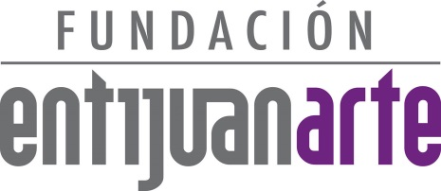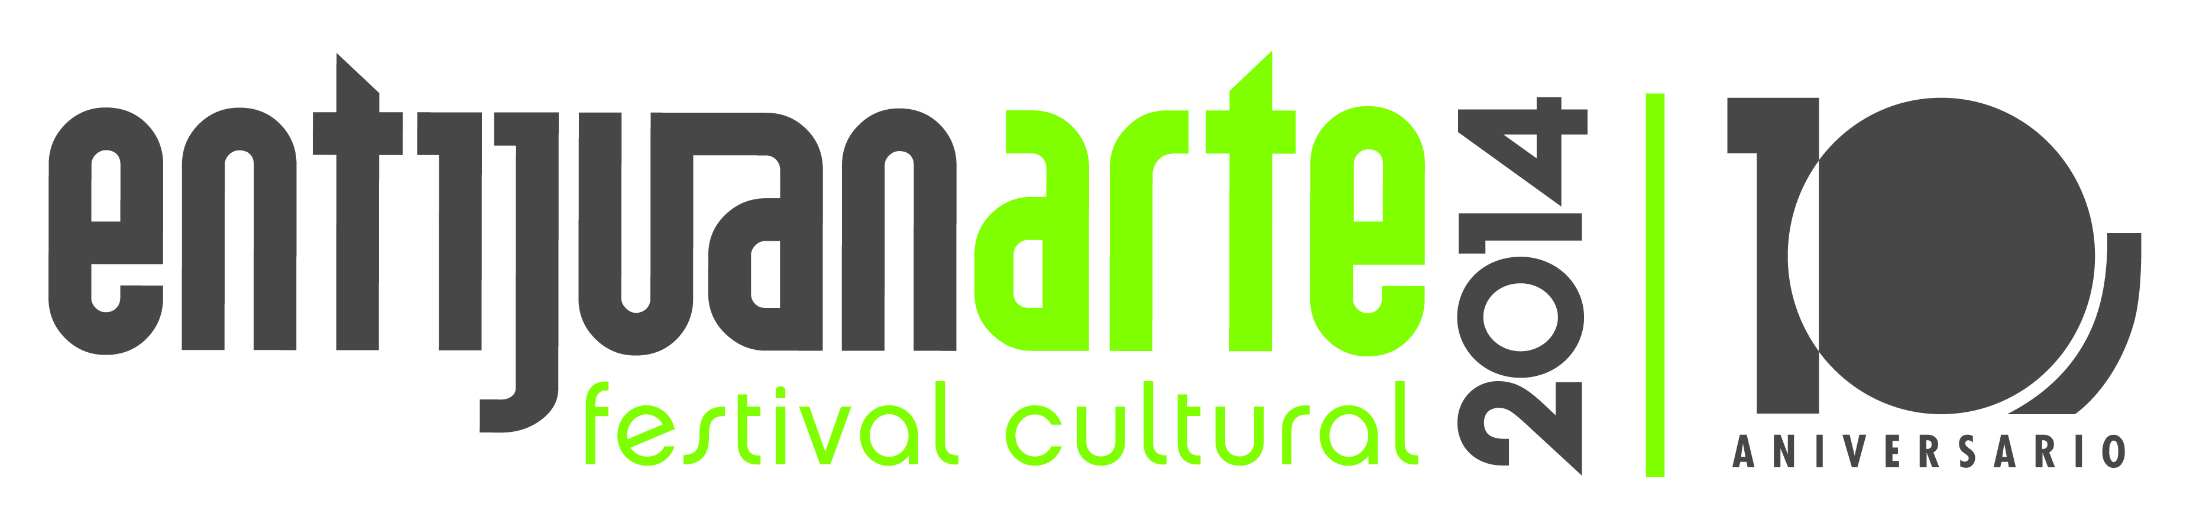
COMUNICADO entijuanarte I festival cultural
2014/10ma. edición

Conferencia, Miguel Covarrubias: El Chamaco
por Gregorio Luke

Como parte de las actividades del décimo aniversario de entijuanrte/frontera creativa 2014, se llevó a cabo la conferencia, Miguel Covarrubias:
El Chamaco por Gregorio Luke

El reconocido gestor cultural, Gregorio Luke impartió la conferencia sobre la vida y obra de Miguel Covarrubias: El Chamaco, dando inicio a las actividades de la décima edición de entijuanarte.

Gregorio Luke es un experto en el arte mexicano y latinoamericano y la cultura. A lo largo de su trayectoria ha tenido la oportunidad de presentar distintas conferencias en museos y universidades de todo México, Europa y Estados Unidos, donde ha logrado cautivar al público, no solamente por el dominio de sus temas, sino por la pasión que le inspira llevar al mundo el mensaje de los creadores más sobresalientes en la historia del arte de México y Latinoamérica.
Durante la ponencia, Gregorio Luke ilustró mediante imágenes y videos sobre las aportaciones que hizo el artista multifacético, Miguel Covarrubias, mejor conocido como ‘’El Chamaco’’. Hizo un recorrido desde sus inicios como caricaturista, pintor, dibujante, ilustrador, diseñador teatral, pintor y hasta cineasta.
Así mismo a lo largo de la conferencia se presentaron números dancísticos a cargo de de bailarines de la Danza Balinesa, la Danza de los Plátanos y del Ballet de ‘’Zapata’’, del coreógrafo Guillermo Arriaga, portando el vestuario original diseñado por Covarrubias.

Gregorio Luke se mostró muy emocionado y contento por participar en el marco de actividades del décimo aniversario de entijuanarte.

‘’Estoy muy contento, entijuanarte es un festival que año con año, sigue confirmándose como un generador de cultura. Esta invitación de alguna forma resume mi carrera porque por un lado estoy siendo conferencista, que es la parte fundamental de mi carrera pero también como promotor y como organizador cultural. Me siento muy agradecido porque me ha dado la oportunidad de demostrar todas estas facetas. Estoy muy feliz y muy contento``.

La conferencia sobre la vida y obra de Miguel Covarrubias: El Chamaco fue impartida por el especialista cultural, Gregorio Luke el 26 de septiembre a las 20:00 horas en la Sala de espectáculos del CECUT.

Atentamente

Coordinación de Comunicación y Prensa
entijuanarte 2014 I festival cultural
T. (664)621-1493 D. Calle Central #12871
Hipódromo II C.P. 22195
www.entijuanarte.org

